TỔ SỬ - ĐỊA – GDKT&PL – GDTC – GDQPAN TIẾP TỤC TUYÊN TRUYỀN
KHÓA HỌC BƠI AN TOÀN, PHÒNG CHỐNG ĐUỐI NƯỚC CHO HỌC SINH

Thực hiện Công văn số 643/SGDDT-GDTrH ngày 31 tháng 8 năm 2025 của Sở Giáo dục và Đào tạo Lâm Đồng về thực hiện Chương trình bơi an toàn, phòng chống đuối nước trẻ em giai đoạn 2025 – 2030 trong ngành Giáo dục và Đào tạo.
Sáng ngày 17 – 01 - 2026, tại hồ bơi trường Tiểu học, THCS, THPT Quốc tế Châu Á Thái Bình Dương Bảo Lộc, trường THPT Lộc Thanh tổ chức lễ khai mạc lớp bơi an toàn, phòng chống đuối nước cho học sinh năm học 2025 - 2026. Dự lễ khai mạc có đại diện Ban giám hiệu nhà trường, quý thầy huấn luyện viên bơi, thầy cô giáo viên chủ nhiệm khối 12 và học sinh khối 12 năm học 2025 - 2026 tham gia học bơi.
Phát biểu tại lễ khai mạc, thầy Trần Thạch Cẩm – Phó bí thư chi bộ – Phó hiệu trưởng nhà trường nhấn mạnh, việc mở khóa dạy bơi cho học sinh nhằm tạo điều kiện cho các em có môi trường học tập, vui chơi, lành mạnh, an toàn, nâng cao sức khỏe, rèn luyện các kỹ năng tự bảo vệ mình góp phần nâng cao nhận thức và kỹ năng phòng chống tai nạn thương tích, bảo đảm an toàn tính mạng của học sinh.
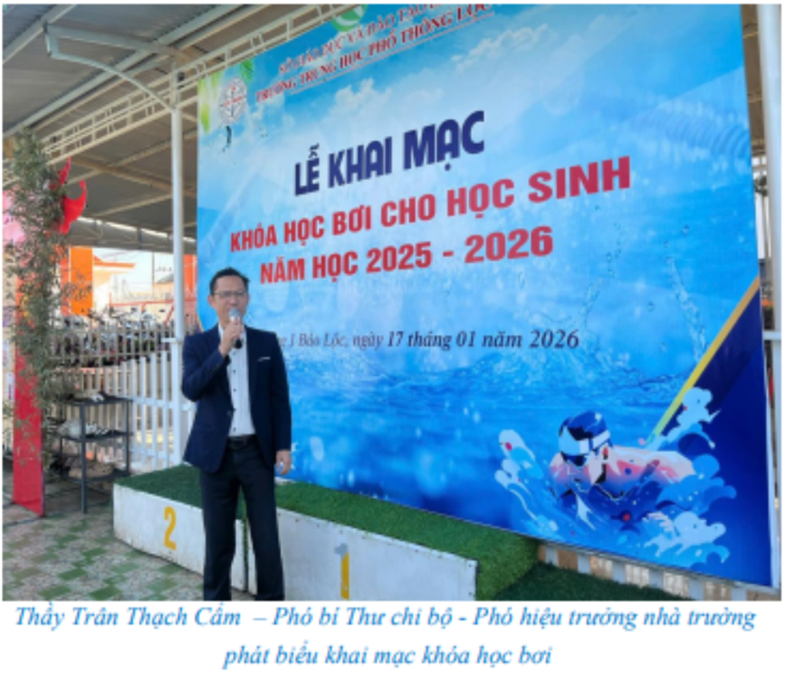
Trong buổi khai mạc khóa học đại diện huấn luyện viên dạy và học sinh tham gia học bơi cũng đã thực hiện cam kết dạy và học nghiêm túc, đúng quy định.
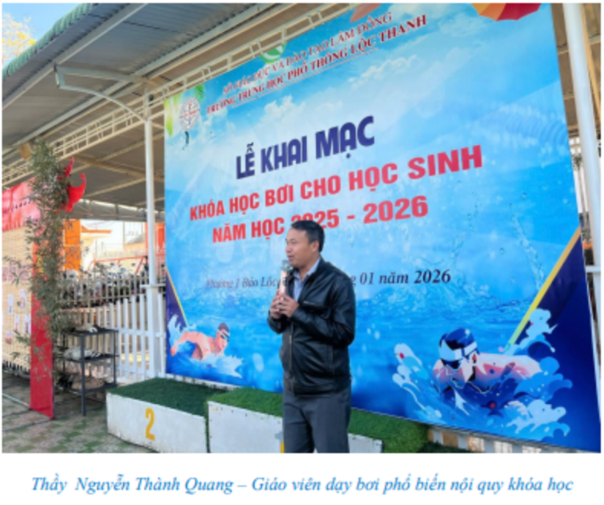
Tham gia khóa học bơi này có hơn 850 em học sinh các khối 10, 11, 12 năm học 2025 - 2026 đăng ký học bơi. Tại các lớp học bơi, các em được giáo viên dạy bơi cung cấp kiến thức cần thiết về môn bơi lội, hướng dẫn thực hành những động tác, kỹ năng bơi cơ bản như: làm quen, tập nhảy xuống nước, tập thở đúng cách khi tiếp xúc trực tiếp với nước; các kỹ thuật bơi thông dụng; cách thức phòng tránh đuối nước và ứng phó khi bị đuối nước, cách xử lý khi bị chuột rút, xử lý nhanh các tình huống nguy hiểm, bất ngờ gây đuối nước… Kết thúc lớp học, các em sẽ được kiểm tra chất lượng, đảm bảo các em đều nắm vững kỹ năng bơi.
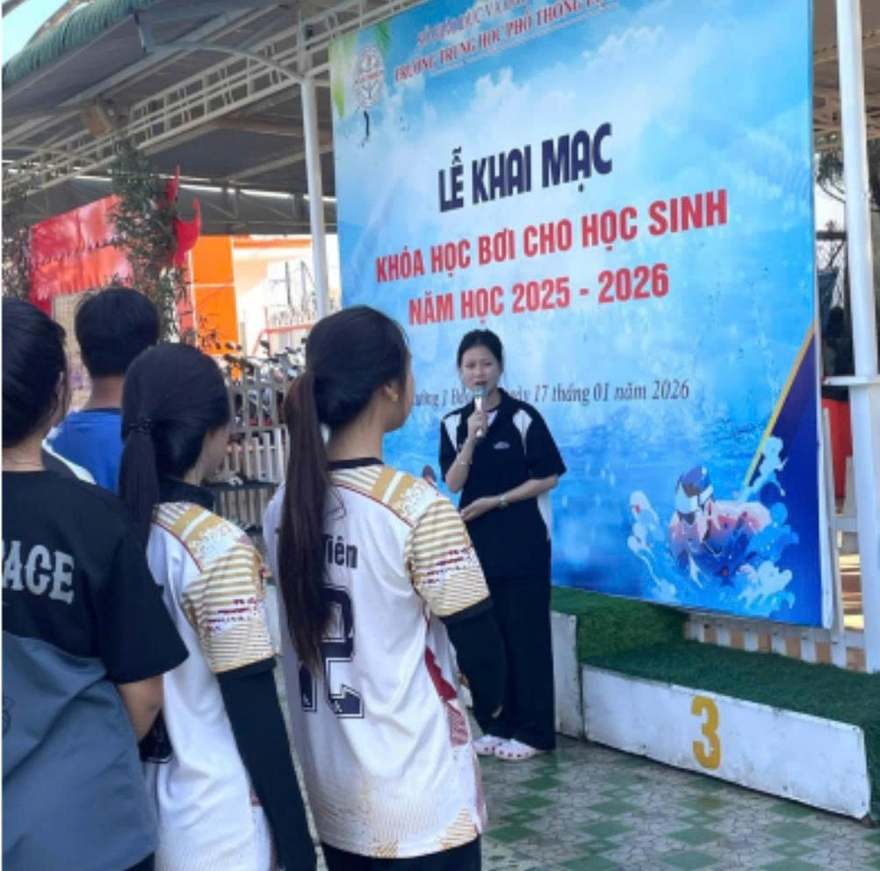
Học sinh Nguyễn Hoàng Tâm Đan đại diện cho HS Khối 12 Có những cam kết về thực hiện đúng nội qui lớp học

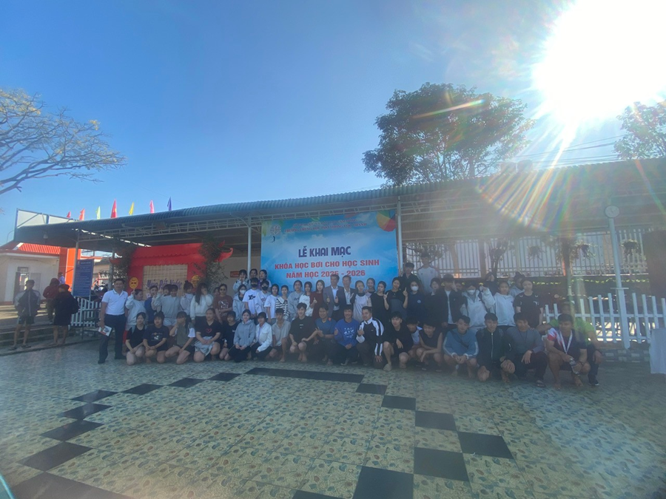
Những hình ảnh của thầy và trò khóa học bơi
Ngay sau lễ khai mạc, học sinh khối 12 bước vào buổi học đầu tiên với các kỹ năng bơi cơ bản trong không khí sôi nổi, hào hứng, đầy quyết tâm.
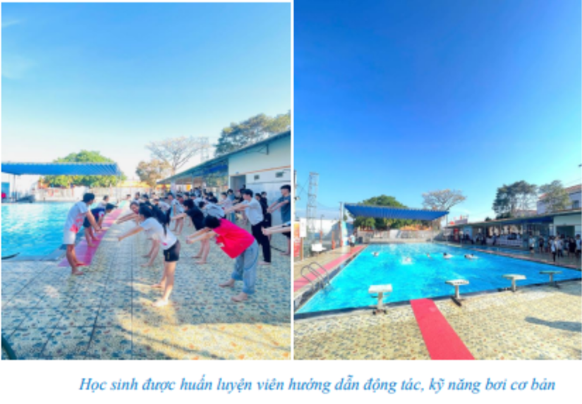
Tác giả: Trần Đức Tâm

